Городская научно- (учебно-) исследовательская конференция юных исследователей
«Будущее Петрозаводска»
Секция: Техносфера

Двигатель Стирлинга

Выполнил: Софронов Александр Андреевич,
Муниципальное бюджетное общеобразовательное
Учреждение Петрозаводского городского округа
«Средняя общеобразовательная школа № 27 с
углублённым изучением отдельных предметов»
МОУ «СОШ №27», 10 «б» класс, г. Петрозаводск
E-mail: sofronovalexx21@gmail.com тел. +7(911)411-8219
Руководитель: Тимкова Наталья Михайловна
Учитель физики МОУ «СОШ № 27» г. Петрозаводск.
E-mail ntimkoff13@mail.ru тел. +7 (921) 222-94-36

г. Петрозаводск
2017

Оглавление
Введение 4
Основные физические понятия и принцип работы. 5
Эксперимент 1 6
Эксперимент 2 7
Изучение зависимости скорости вращения маховика от температуры зоны нагрева двигателя Стирлинга. 7
Результаты. 8
Выводы и перспективы исследований. 10
Список литературы 11
Приложение 12

Введение
В современном мире сложились высокие цены на углеводородное топливо, которое к тому же имеет весьма ограниченные запасы. Наряду с этим существует большое количество «альтернативных» видов топлива, таких как газ, уголь, биологические отходы, отходы деревообрабатывающей промышленности и сельского хозяйства, солнечная и атомная энергии. Возврат к биоресурсам не возврат в прошлое, а разумный и рациональный подход с точки зрения экономики и экологии.
Актуальность исследовательской работы «Двигатель Стирлинга» определяется необходимостью поиска перспективных технологий энергопреобразования и новых двигателей, работающих на возобновляемых видах топлива. Это привело к созданию двигателя, который рассчитан на любой вид топлива. Точнее было бы сказать, не создание принципиально нового двигателя, а возрождение идеи Р.Стирлинга о двигателе, который работает на расширении рабочего тела, с применением современных подходов к выбору материалов и параметров каждого узла. Наряду с экономичностью и надежностью, двигатели данного типа отличаются еще и бесшумной работой и, согласно теоретическим расчетам КПД «стирлингов» может достигать 70%, тогда как КПД бензиновых двигателей составляет 32-35%.
В будущем, возможно, будут использовать двигатель Стирлинга в условиях отсутствия атмосферы, используя энергию солнечного света без дополнительных преобразований вместо энергии, сжигаемого топлива, например при освоении Марса.

Цель исследования:
Изучить режимы работы двигателя и применить для изучения температурных закономерностей.
Задачи:
- изучить литературу по истории создания, устройства и модификаций двигателя Стирлинга;
- собрать рабочую модель двигателя;
- получить эмпирические (основанные на наблюдении) сведения о работе двигателя Стирлинга

Основные физические понятия и принцип работы.
Частным случаем теплового мотора является двигатель Стирлинга. Принцип его работы заключается в постоянно чередуемых нагревании и охлаждении рабочего тела в закрытом цилиндре. Обычно в роли рабочего тела выступает воздух.
Цикл Стирлинга состоит из четырёх фаз и разделён двумя переходными фазами: нагрев(1), расширение - переход к источнику холода(2), охлаждение(3), сжатие - переход к источнику тепла(4). Поршнем-вытеснителем производится нагрев(1) и охлаждение(3) рабочего тела. В идеальном случае количество тепла, отдаваемое и отбираемое вытеснителем, одинаково. При переходах из зон нагрева и охлаждения происходит расширение и сжатие газа, находящегося в цилиндре. Производимая полезная работа производится за счёт изотерм и зависит от разницы температур нагревателя и охладителя, как в цикле Карно.
Существует несколько конфигураций двигателя Стирлинга:
Альфа (представленная модель) – Стирлинг включает в себя два отдельных цилиндра с поршнями. «Горячий» цилиндр нагревается а «холодный» находится в теплообменнике.
Бета – Стирлинг – состоит из одного цилиндра с поршнем нагреваемого с одной стороны и охлаждаемого с другой. В цилиндре перемещается силовой поршень и вытеснитель, обеспечивающий уменьшения и увеличения объема газа. Регенератор перемещает остывший газа в горячую часть цилиндра.
Гамма – Стирлинг – состоит из двух цилиндров, «холодного» с перемещающегося в нем рабочим поршнем и второй цилиндра нагреваемого с одной стороны и охлаждаемого с другой. «Холодный» предназначен для передвижения вытеснителя. Регенератор перемещающий остывший газа в горячую часть цилиндра может быть общим для двух цилиндров или быть частью вытеснителя.
Применение двигателя.
Двигатель Стирлинга может использоваться для преобразования тепловой энергии солнца в электрическую энергию. «Стирлинг» – насос для перекачки жидкостей может быть гораздо проще устроен, чем привычная схема «двигатель-насос». В двигателе Стирлинга вместо рабочего поршня может использоваться перекачиваемая жидкость, которая одновременно служит для охлаждения рабочего тела.«Стирлинг» – насос может использоваться для перекачки опасных химических реагентов, поскольку полностью герметичен.
Преимущества «стирлинга» привели к тому, что ещё в первой половине 1960-х годов военно-морские справочники указывали на возможность установки на подводных лодках «воздухонезависимых» двигателей Стирлинга. Двигатели работают на жидком кислороде, который используется в дальнейшем для дыхания, имеют очень низкий уровень шума.
Таким образом, данный обзор литературы показывает большой интерес ученых к созданию все новых и новых модификаций двигателя Стирлинга и открывает широкие перспективы его использования.
В настоящее время в NASA проходят тестовые запуски комплекса: ядерный реактор-двигатель Стирлинга-генератор переменного тока. В качестве топлива эта установка используется уран-235. Предполагается, что энергии, производимой этим комплексом будет достаточно для обеспечения электричеством ланируемой NASA космической экспедиции — Titan Saturn System Missionмиссии на Марс с участием человека.

Эксперимент 1
Изготовление модели двигателя Стирлинга
Двигатель Стирлинга состоит из нескольких частей: подставка, на которой закреплены цилиндры двигателя, система охлаждения, система нагрева и система преобразования тепловой энергии в механическую. Система преобразования состоит из рабочего поршня, коленчатого вала, штока с закрепленной на нем мембраной и камерас воздухом, выполняющая роль рабочего тела. Дополнительно подключается система выравнивания давления. В качестве энергии, сфокусированная солнечная энергия, геотермальные источники, все виды биотоплива.
Для изготовления корпуса и цилиндров были использованы алюминиевые и жестяные цилиндры (емкости для напитков). Выбор был обусловлен легкостью, высокой теплопроводностью, устойчивостью к высоким температурам и коррозийной источника тепловой энергии может быть использована парафиновая свеча, спиртовка, дрова, ископаемый уголь, нефтепродукты, энергия расщепляемого атома, химические источники тепла.
Поршень-вытеснитель был изготовлен из двух металлических пластин с закрепленной между ними металлической ватой. Рабочий поршень представляет собой резиновый (воздушный) шар, закрепленный между пластиковыми шайбами. В качестве маховика был использован шлифовальный круг для угловой шлифовальной машины. Этот материал был выбран в связи с достаточно большим весом (для инерции вращения), а также высоким уровнем балансировки т.к. эти круги используются для работы на высоких скоростях. Для крепления маховика к коленчатому валу использован бронзовый сантехнический фитинг (футорка и гайка). Коленчатый вал и приводные штоки поршней изготовлены из велосипедных спиц, т.к. материал из которых они изготовлены упругий, прочный и легкий. Электротехнические зажимы винтовые использованы для соединения частей коленвала и штоков.
Для системы выравнивания давления при запуске двигателя использована медицинская инфузионная система. В качестве опорных подшипников коленчатого вала использованы п/э крышки, закрепленные с помощью термоклея на корпусе двигателя. Для снижения трения в движущихся узлах использованы полиэтиленовые шайбы и силиконовая консистентная смазка.
Двигатель жестко закреплен на подставке из фанеры, ножки из шпильки с резьбой 8мм и необходимого фитинга.
Перед запуском двигателя необходимо установить его на ровную горизонтальную поверхность. Убедиться в отсутствии в непосредственной близости легковоспламеняющихся материалов (бумага, ткани) и жидкостей (за исключением спиртовки). Обеспечить безопасную работу двигателя и соблюдение необходимых правил ТБ. Предусмотреть наличие средств пожаротушения в связи с использование легковоспламеняющихся жидкостей (парафин). (Рис. 5,6 приложение)

Эксперимент 2

Изучение зависимости скорости вращения маховика от температуры зоны нагрева двигателя Стирлинга.
На основе литературных данных, анализа представляемых схем и макетов двигателей Стирлинга была создана модель двигателя. Сложность состояла в том, что в отличие от ранее сконструированного двигателя (мендосинский левитирующий двигатель) в этом двигателе нет «готовых» запчастей, которые можно было бы приобрести в магазине. Все составные части двигателя приходилось изготавливать. В литературе и интернет-источниках конечно же приводятся некоторые рекомендации по рабочим узлам мотора, но сборка их в целостный и отлаженный механизм представляет собой довольно сложную и кропотливую работу. Особое внимание было уделено изготовлению маховика и коленчатого вала, т.к. они играют ключевую роль в стабильной работе двигателя без вибрации. Было принято решение существенно увеличить вес маховика, что позволило значительно повысить скорость вращения двигателя. В дополнение, было разработано устройство выравнивания объема воздуха во внутреннем цилиндре для более стабильного запуска двигателя.
После того, как двигатель был собран, запущен в действие и показал длительную бесперебойную работу, был спланирован следующий эксперимент. Основным фактором, влияющим на скорость вращения маховика двигателя Стирлинга является температура зоны нагрева. Нагрев осуществляется пламенем парафиновой свечи. Эксперимент состоял в изучении зависимости скорости вращения маховика от количества подводимого тепла.
В начале эксперимента необходимо было рассчитать количество подводимого тепла. Согласно справочным материалам теплотворная способность парафина 11,20 МДж/кг. Вес свечи, которую использовали в данном эксперименты 14 грамм (обычная плавающая свеча в алюминиевом корпусе). За 1 час горения этой свечи сгорает 2,67 г парафина. В конечном итоге было рассчитано, что при горении этой свечи в течение 1 часа выделяется 0,029904 МДж теплоты = 29,9 кДж. Длительность 1 цикла измерений составляет 5 минут (первая минута на полное «разгорание» свечи и 4 минуты непосредственно нагрев двигателя). Значит за 4 минуты использования пламени свечи к зоне нагрева цилиндра поступает 1,993 кДж теплоты. Эксперимент предусматривал использование для цикла одного измерения 1, 2 или 3 свечи, что соответственно составляет 1,99 3,98 и 5,97 кДж.
Для простоты обсуждения в дальнейшем будет использован термин «свеча» как эквивалент количества теплоты.
Цикл измерений составляет 4 минуты, в течение которых осуществляется нагрев цилиндра поршня-вытеснителя одной, двумя или тремя свечами. Каждые 60 с производится замер скорости вращения маховика при помощи инфракрасного датчика. Информация от датчика поступает на контроллер, обрабатывается и результаты измерения передается по COM-порту в PC. Массив данных представлен в приложении. Анализ и статистическая обработка данных произведена при помощи программы EXELL.

Результаты.
Согласно представленным данным, нагрев 1, 2 или 3 свечами приводит к вращению маховика двигателя со скоростью, которая эквивалента количеству подводимого тепла (количество свечей). Данные, полученные в ходе проведения эксперимента представлены на графике 1.

Согласно представленным на графике данным, существует прямо пропорциональная зависимость скорости вращения от количества свечей. Следует отметить, что согласно графику значения скорости имеют некоторый «разброс», который в свою очередь существенно отличается от варианта нагрева.
Средние значения скорости вращения маховика двигателя приведены в таблице 1.
Значения величины скорости вращения маховика двигателя от количества свечей.
количество свечей, шт | мощность, кДж | скорость, об/с | стандартное отклонение | m_{M} ошибка средней | CV коэффициент вариации, %
1 | 1,99 | 5,04 | 0,57 | 0,04 | 11,30
2 | 3,98 | 8,48 | 0,53 | 0,03 | 6,20
3 | 5,97 | 10,03 | 0,68 | 0,04 | 6,82
Высокий коэффициент вариации более 11% в варианте с нагревом одной свечой говорит о нестабильной работе двигателя при такой низкой интенсивности нагрева. В течение цикла мотор то почти останавливался, то разгонялся вновь. Нагрев 2 и 3 свечами приводил к стабильному вращению в течение всего времени эксперимента. Самые высокие скорости вращения развивались при нагреве тремя свечами (более 10 об/c), но одновременно с этим появлялась вибрация и биение вала маховика, что тоже снижало стабильность вращения.
Оптимальное сочетание величины скорости и стабильности вращения (величина стандартного отклонения значения скорости от ее средней) показал нагрев двумя свечами. Таким образом, можно предположить, что кроме температуры зоны нагрева важное значение имеет и температура охлаждающего контура «водяная рубашка».
Как только происходит нагрев воды в радиаторе, сразу же падает скорость вращения двигателя. Необходимо использовать охлажденную воду или же придется периодически проводить ее замену.

Выводы и перспективы исследований.
Таким образом, в данном исследовании был успешно создана модель двигателя Стирлинга. Основываясь на данных исследования, сделаны следующие выводы о работе двигателя и о применении модели двигателя для изучения физических закономерностей:
- вращение двигателя зависит от количества подаваемого тепла на зону нагрева. Чем большее количество свечей используется при нагреве, тем выше развивается скорость вращения маховика двигателя.
- степень нагрева приводит к нестабильности работы двигателя. Очень маленький нагрев, также как и слишком большой приводят к проблемам, которые связанным с появлением вибрации и биения двигателя
- выявлена величина оптимальной степени нагрева, осуществляемой двумя свечами. Выявлен режим стабильного вращения в течение всего времени цикла измерений.
- Снижение скорости вращения маховика связано с нагревом охлаждающей жидкости. Скорость вращения зависит не только от степени нагрева, но и от разницы температур между цилиндром порщня-вытеснителя и температурой охлаждения.
Полученные выводы подразумевают в дальнейшем продолжить исследования. Основная цель наших дальнейших исследований двигателя Стирлинга состоит в выявлении типа зависимости скорости вращения от градиента температур.

Список литературы
- Митио Каку Физика будущего. Издательство «АНФ» 2012
- Г.Я. Мякишев, А.З. Синяков Физика 10 класс. Издательство «Вертикаль» 2017
- Двигатель .Стирлинга. «За рулем» интернет энциклопедия // https://wiki.zr.ru/Двигатель_Стирлинга
- Двигатель Стирлинга история «Каталог чертежей» // http://dvigatel-stirlinga.masteraero.ru/dvigatel_stirlinga_istoriya.php
- Деловой, научно-технический журнал // http://www.sovmash.com/node/98
- Интернет энциклопедия WIKI 2 // https://wiki2.org/ru/
- Сайт с публикациями работ и документов «Учебные материалы» // http://works.doklad.ru/view/AM8JMnBx2t0.html
- Интернет-ресурс «Мир знаний» // http://mirznanii.com/slovari/
- Сборник Словарей и энциклопедий Академик // https://dic.academic.ru/dic.nsf/ruwiki/1029826
- Платформа для публикаций // http://pandia.ru/text/80/257/58368.php
- История автомобилестроения // http://autohis.ru/stirling.php
- Сайт Санкт-Петербургский политехнический университет // http://tm.spbstu.ru

Приложение

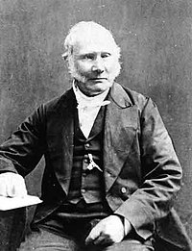

Рис. 2 Роберт Стирлинг – изобретатель двигателя внешнего сгорания

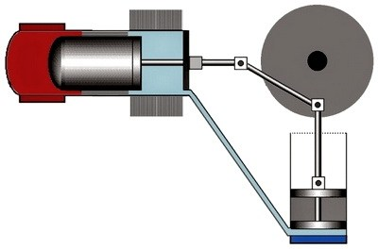
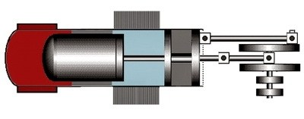
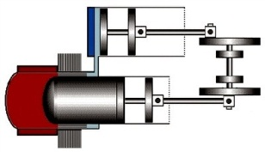

α-стирлинг β-стирлинг γ-стирлинг
Рис. 3Типы конфигураций двигателя Стирлинга (описание в тексте)

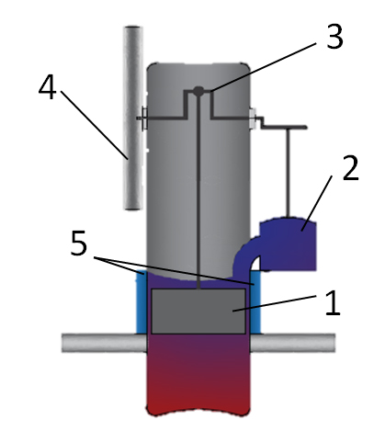
1 поршень вытеснитель
2 рабочий поршень
3 коленвал
4 маховик
5 радиатор

Рис. 4 Схема двигателя Стирлинга (описание в тексте)
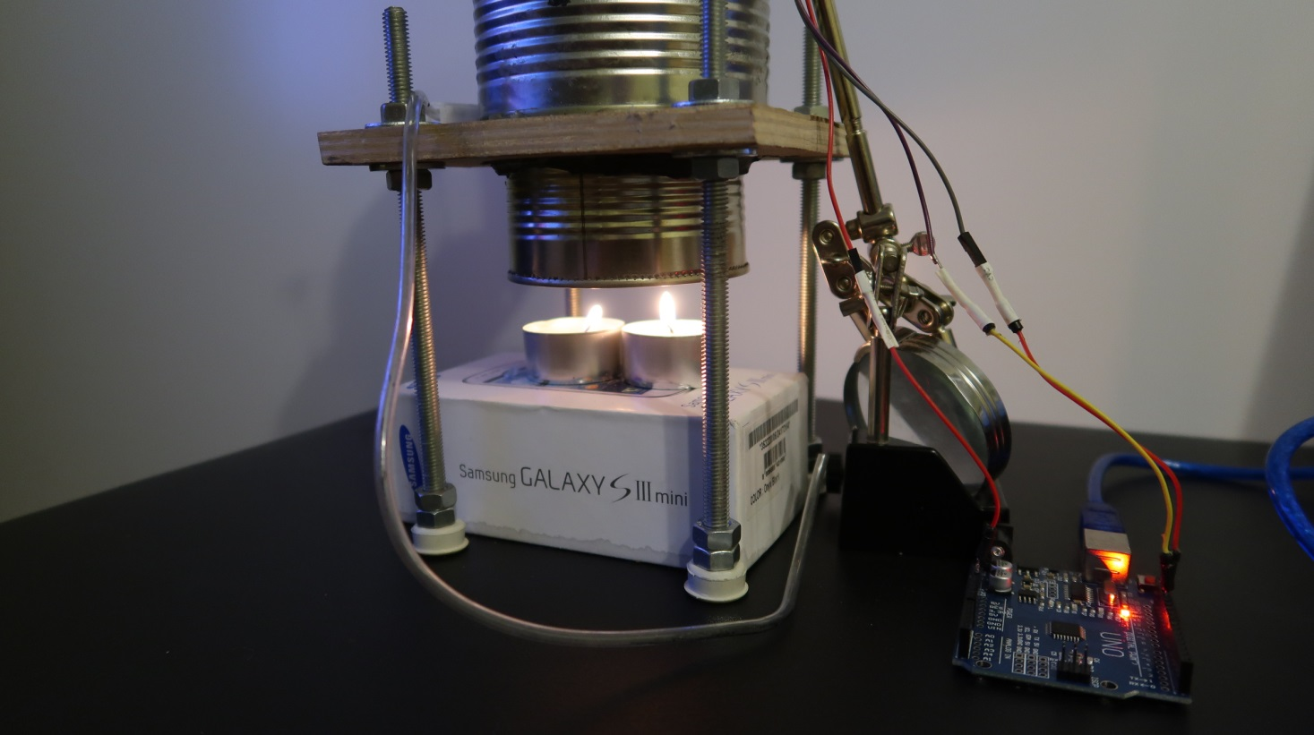

Рис. 5 Пояснение в тексте

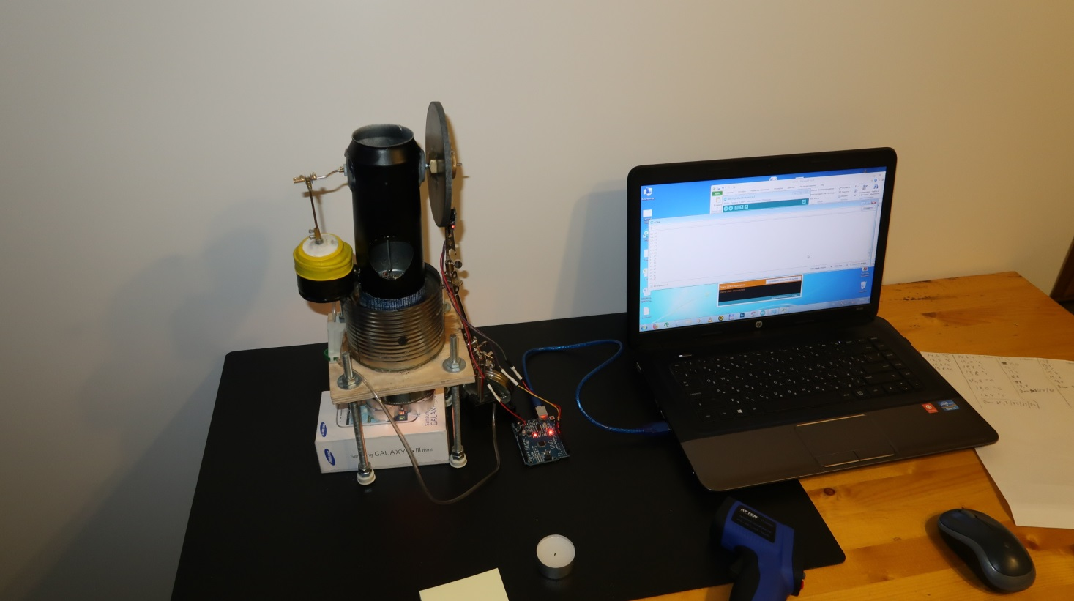
Рис. 6 Пояснение в тексте

